Инструкция
по использованию чат-бота ГБУ СО «МФЦ» в MAX

1. Необходимо зайти в приложение и в поисковой строке вставить ссылку на наш чат-бот (https://max.ru/mfcsverdlovsk_max_bot) или написать «ГБУ СО «МФЦ» Свердловской области»
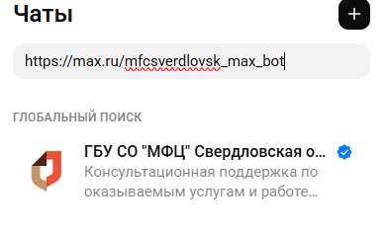
2. Написать боту сообщение «начать», «старт» или иное.
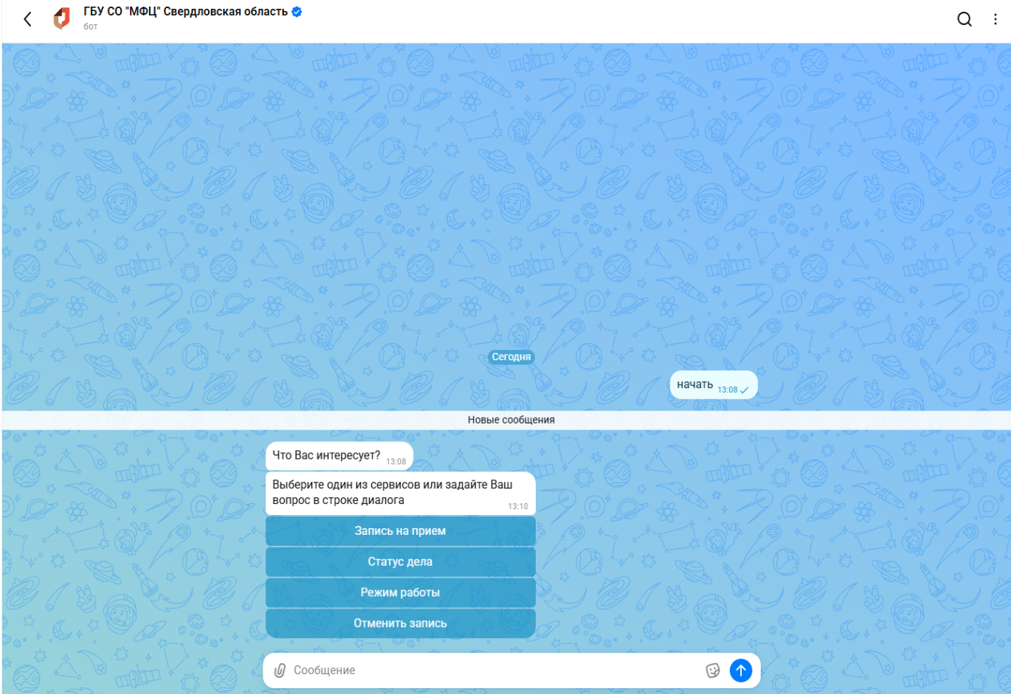
3. Далее бот предлагает выбрать действие. В случае, если необходима консультация, просто напишите боту свой вопрос
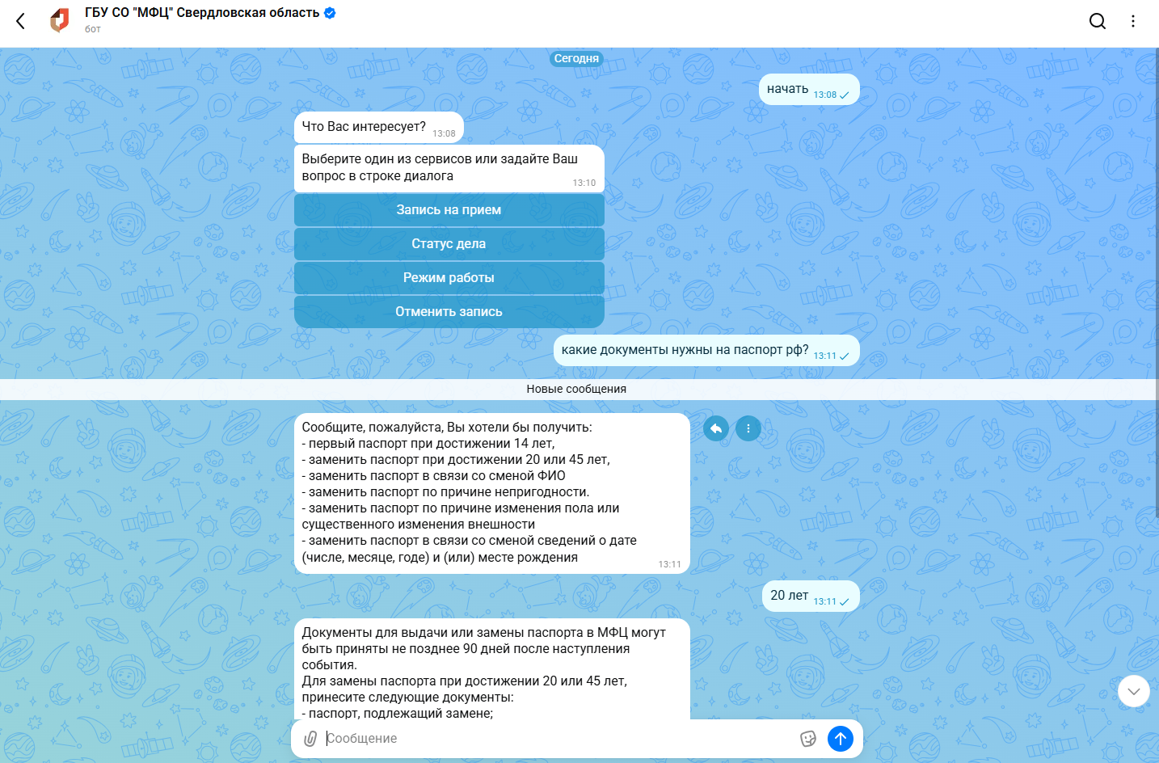
4. Для последующих действий необходимо написать боту свой вопрос: «запись на прием», «статус дела», «отменить запись» и другое.

